ЗАТВЕРДЖЕНО  Рішення виконавчого комітету  Вишгородської міської ради  від «_____» ______________ 20 ____ року  № ___________  М.П. | РОЗРОБЛЕНО  Директор КП «Управляюча компанія» Вишгородської міської ради  _________ Ольга МАКАРИЦЬКА  «_____» ______________ 20 ____ року  М.П.

ІНВЕСТИЦІЙНА ПРОГРАМА
комунального підприємства «Управляюча компанія»
Вишгородської міської ради
у сфері управління побутовими відходами
на 2024-2025 роки
(термін дії – 12 місяців)

м. Вишгород 2024
№ з/п | ЗМІСТ | ст.
1. | Інформаційна картка комунального підприємства «Управляюча компанія»  Вишгородської міської ради до Інвестиційної програми у сфері управління побутовими відходами на 2024-2025 роки (термін дії – 12 місяців) | 3
1.1. | Загальна інформація про комунальне підприємство «Управляюча компанія» Вишгородської міської ради | 3
1.2. | Загальна інформація про Інвестиційну програму | 3-4
1.3. | Відомості про інвестиції за Інвестиційною програмою | 4
2. | Пояснювальна записка комунального підприємства «Управляюча компанія» Вишгородської міської ради до Інвестиційної програми у сфері управління побутовими відходами на 2024-2025 роки (термін дії – 12 місяців) | 5
2.1 | Загальні положення | 5
2.2 | Інформація про підприємство | 5
2.3 | Техніко-економічна оцінка існуючого стану системи управління побутовими відходами | 5-6
2.4 | Заходи Програми | 6-8
2.5 | Розрахунок строку виконання плану інвестицій | 9
2.6. | Фінансове забезпечення виконання Програми | 9
2.7 | Висновки щодо необхідності впровадження Програми | 9
2.8 | Очікувані результати та вигоди від запровадження Програми | 9-10
 | ФІНАНСОВИЙ ПЛАН використання коштів для виконання інвестиційної програми та їх урахування у структурі тарифів на 12 місяців | 11-12
 | ПЛАН – ГРАФІК використання коштів для виконання інвестиційної програми на 2024–2025 роки | 13-14

1. ІНФОРМАЦІЙНА КАРТКА
Комунального підприємства «Управляюча компанія» Вишгородської міської ради
до Інвестиційної програми у сфері управління побутовими відходами
на 2024-2025 роки (термін дії – 12 місяців)

  - Загальна інформація про комунальне підприємство «Управляюча компанія» Вишгородської міської ради

Найменування суб’єкта господарювання | Комунальне підприємство «Управляюча компанія» Вишгородської міської ради (скорочена назва КП «Управляюча компанія» ВМР)
Рік заснування | 2016
Форма власності | Комунальна власність
Місце знаходження | 07300, Київська обл., м. Вишгород, вул. Кургузова, 9а
Код за ЄДРПОУ | 40460869
Прізвище, ім’я, по батькові посадової особи суб’єкта господарювання, посада | Директор – Макарицька Ольга Леонідівна
Тел., факс, е-mail | Тел./факс: +38 (045) 965-48-85  E-mail: geo_vishgorod@ukr.net
Балансова вартість активів, тис. грн | 34 136,00
Амортизаційні відрахування за останній звітний період (2023р.), тис. грн | 4 327,00
Заборгованість зі сплати податків, зборів (обов’язкових платежів) | Відсутні

  - Загальна інформація про Інвестиційну програму

Цілі Інвестиційної програми | 1. Покращення якості обслуговування споживачів шляхом своєчасного та якісного надання послуги з управління відходами.  2. Поліпшення екологічної ситуації шляхом придбання контейнерів для твердих побутових відходів:  - для заміни старих контейнерів, строк експлуатації яких закінчився;  - збільшення території централізованого збору побутових відходів шляхом встановлення спеціальних контейнерів для приватних домоволодінь, багатоквартирних будинків, де створено об’єднання співвласників та багатоквартирних будинків іншої форми власності, підприємств, установ, організацій.  3. Зменшення екологічного та санітарно-епідеміологічного навантаження на природне оточуюче середовище.
Строки реалізації Інвестиційної програми | 2024-2025 роки (термін дії – 12 місяців)
Головні етапи реалізації Інвестиційної програми | 1. Акумулювання (накопичення) коштів для інвестування та покриття ризиків.  2. Вибір та придбання контейнерів для твердих побутових відходів для споживачів.  3. Проведення процедури та оформлення договорів купівлі контейнерів та їх доставка на підприємство.  4. Встановлення контейнерів на всій території Вишгородської міської територіальної громади.
Можливі ризики | Падіння купівельної спроможності споживачів послуг через інфляційні процеси.  Вірогідність падіння курсу національної валюти.
Підстава для складання Інвестиційної програми | П. 33, 34 постанови Кабінету Міністрів України від 26.09.2023 р.  № 1031.

  - Відомості про інвестиції за Інвестиційною програмою

Загальний обсяг інвестицій, тис. грн | 2 795,00
власні кошти | -
позичкові кошти | -
залучені кошти | -
бюджетні кошти | -
Напрямки використання інвестицій (у % від загального обсягу інвестицій): | 100 %
Розроблення проектної та технічної документації | -
Придбання робіт, товарів та послуг, спрямованих на оновлення основних фондів, будівництво, реконструкцію, модернізацію та технічне переоснащення об’єктів оброблення  побутових відходів | 100%
Підвищення ефективності оброблення відходів, оптимізація виробничих процесів | -
Підвищення якості та обсягів надання послуг | -

Директор комунального підприємства «Управляюча компанія» ВМР | а | Ольга МАКАРИЦЬКА
____._________________.20____р.

2. ПОЯСНЮВАЛЬНА ЗАПИСКА
Комунального підприємства «Управляюча компанія» Вишгородської міської ради
до Інвестиційної програми у сфері управління побутовими відходами
на 2024-2025 роки (термін дії – 12 місяців)

2.1.Загальні положення

Інвестиційна програма комунального підприємства «Управляюча компанія» Вишгородської міської ради на 2024 – 2025 роки (далі – «Програма») розроблена відповідно до Законів України «Про житлово-комунальні послуги», «Про управління відходами», «Про ціни і ціноутворення», ПКМУ від 26.09.2023р. № 1031 «Про затвердження Порядку формування середньозваженого тарифу на послугу з управління побутовими відходами, а також тарифів на збирання, перевезення, відновлення та видалення побутових відходів».
Згідно загальних положень Закону України «Про основні засади (стратегію) державної екологічної політики України на період до 2030 року» процеси глобалізації та суспільних трансформацій підвищили пріоритетність збереження довкілля та потребують вжиття термінових заходів, в тому числі у процесах збору.
Метою розроблення та реалізації Програми є створення умов, що сприятимуть забезпеченню зменшення шкідливого впливу побутових відходів на довкілля, покращення санітарно-екологічного стану міста, обґрунтованості запланованих капіталовкладень та витрат у структурі інвестиційної складової тарифів на послугу управління побутовими відходами для встановлення тарифів на принципах економічної доцільності.
Це дозволить покращити санітарний стан Вишгородської міської територіальної громади, зменшити витрати на утримання обладнання та підвищить ефективність роботи комунального підприємства в напрямку управління побутовими відходами. Наразі система збору та транспортування відходів є недостатньо ефективною.
Програма не є цільовою програмою з питань місцевого самоврядування та спрямована на визначення економічно-обґрунтованих витрат Підприємства на придбання різних видів контейнерів для надання послуги з управління побутовими відходами (інвестиційної складової).

2.2. Інформація про підприємство

Комунальне підприємство «Управляюча компанія» Вишгородської міської ради (далі - «Підприємство») створене шляхом виділу з комунального підприємства житлового і комунального господарства Вишгородської міської ради на підставі рішення Вишгородської міської ради від 25.03.2016 р. №8/60 «Про реорганізацію комунального підприємства житлового і комунального господарства Вишгородської міської ради» у формі унітарного комунального підприємства. Засновником Підприємства є Вишгородська міська рада .
Підприємство створене з метою забезпечення ефективного управління, належного утримання житлового та нежитлового фонду міста Вишгород, утримання прибудинкових територій, об’єктів благоустрою.
Згідно рішення виконавчого комітету Вишгородської міської ради від 18.01.2024 р. №70 Підприємство визначено виконавцем послуги з управління побутовими відходами на території Вишгородської міської територіальної громади.

2.3. Техніко-економічна оцінка існуючого стану системи управління побутовими відходами

Статтею 50 Конституції України гарантується право кожної людини на безпечне для життя і здоров'я довкілля, що обумовлює необхідність розробки ефективної соціально – економічної політики, найважливішими і обов’язковими елементами якої є розробка стратегій раціонального природокористування і механізмів управління екологічною безпекою.
Одним з основних видів діяльності комунального підприємства «Управляюча компанія» Вишгородської міської ради (далі - «Підприємство») є збирання безпечних відходів (код КВЕД 38.11).
Загальний обсяг зібраних і перевезених відходів автотранспортними засобами Підприємства за 2023 рік склав 101,45 тис. м3.
На сьогоднішній день Підприємство використовує в роботі 3 одиниці сміттєвозів та 360 одиниць різного типу контейнерів для збору твердих побутових відходів об’ємом 1,1 м3.
Однією з невирішених проблем, що виникають в процесі роботи Підприємства є проблема утворення, накопичення та видалення твердих побутових відходів: їх кількість постійно зростає, морфологія змінюється, що, в свою чергу, потребує постійного дослідження та вирішення питання у цій сфери діяльності.
Старі контейнери часто знаходяться в незадовільному технічному стані, що призводить до забруднення територій та незручностей для споживача. Крім того, збільшення території централізованого збору твердих побутових відходів за рахунок приєднання великої кількості нових споживачів, потребує встановлення додаткових контейнерів для збирання твердих побутових для приватних домоволодінь, багатоквартирних будинків, де створено об’єднання співвласників та багатоквартирних будинків іншої форми власності, підприємств, установ, організацій. Реалізація вищезазначених цілей потребує певних інвестицій для оновлення та розширення контейнерного парку Підприємства для впровадження сучасних методів управління побутовими відходами.
На даний час в умовах значного зростання цін на трудові, енергетичні та матеріальні ресурси гостро стало питання аналізу обсягу накопичення та визначення реальних норм утворення побутових відходів різними споживачами, перерахунку тарифу на надання послуги управління побутовими відходами, а також запровадження системи інвестування в розвиток мережі збору побутових відходів з врахуванням території збору.
Відповідно до проведених планових розрахунків тарифу на управління побутових відходів, що включає в себе операції із збирання, перевезення та видалення побутових відходів, визначено плановий прибуток підприємства, що передбачається, в подальшому, як інвестиції на покращення надання даних послуг.
Для задоволення потреб споживачів у збиранні та перевезенні твердих побутових відходів, з’явилась необхідність у придбанні 215 одиниць Євро контейнерів для збору твердих побутових відходів об’ємом 1,1 м3.
Розроблено фінансовий план використання коштів для виконання Інвестиційної програми на 2024– 2025 роки (термін дії – 12 місяців) ( після сплати податку на прибуток), який планується почати здійснювати з моменту введення нового тарифу.
Загальний обсяг інвестицій складає 2 795,00 тис. грн.

2.4. Заходи Програми

Заходами Інвестиційної програми є:
- закупівля Євро контейнерів для збору твердих побутових відходів оцинкованих в кількості 215 шт. вартістю 13,00 тис. грн. без ПДВ за 1 одиницю (комерційна пропозиція одного із підприємств, що займаються виготовленням Євро контейнерів). Сума інвестиції на придбання контейнерів складає 2 795,00 тис. грн. (без ПДВ).

Комерційна пропозиція
Євро контейнер оцинкований без кришки місткістю 1,1 м³
(універсальний)
Ціна : 13 000,00 без ПДВ
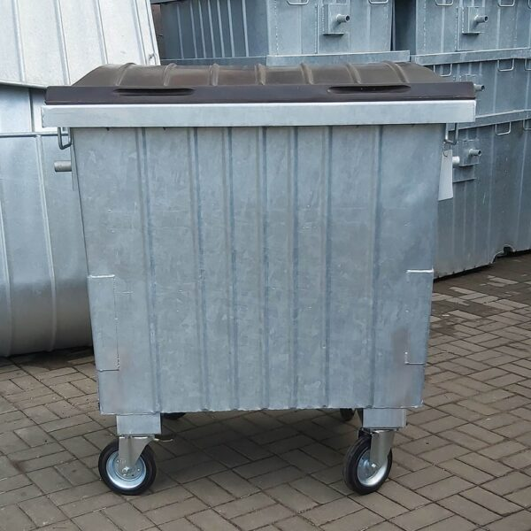
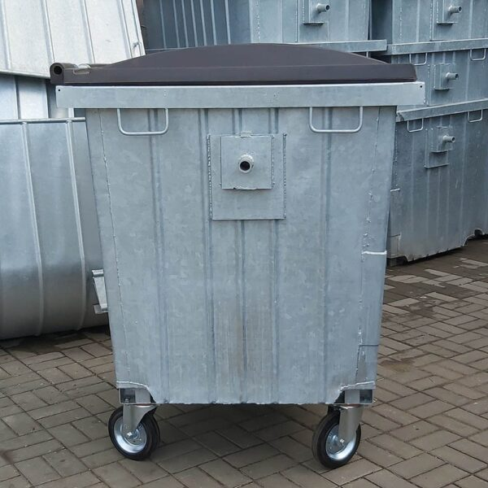

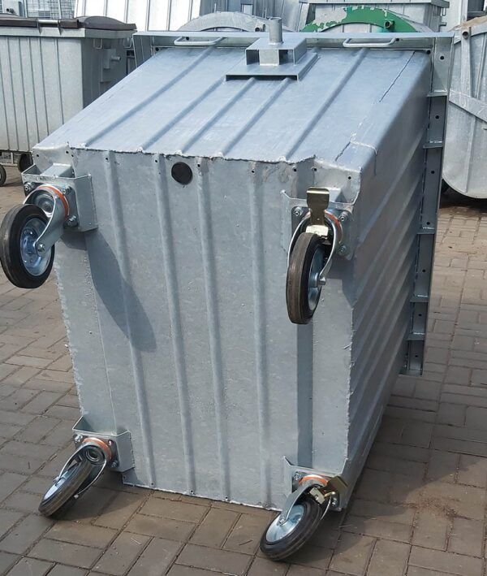
Євро контейнери для збору твердих побутових відходів оцинкований з кришкою ПВХ
(1,1 м³), відповідає ДСТУ 8476:2015
- Контейнери для побутових відходів «Загальні технічні вимоги», та євро стандарту EN840-2;
- Контейнери спеціально для збору твердих побутових відходів, оцинковані без кришки (об'єм 1,1 м³/1100 л.), максимальне завантаження440 кг.;
- Габаритні розміри з колісною базою в/д/ш – 1370/1370/1070 мм.;
- Контейнер обладнаний пристроями для бічного навантаження (цапфи) та фронтального навантаження (гребінки), що забезпечує надійне утримання в підйомному механізмі протягом всього циклу підйому/опускання незалежно від типу транспортного засобу;
- Корпус контейнера виконаний з гарячекатаної, холодно тягнутої листової та фасонної конструкційної сталі. Товщина металу 1,25 мм., ребра жорсткості, посилена несуча прямокутна рама, додаткові посилення корпусу для надійного фронтально навантаження;
- Обладнаний 4 поворотними колесами діаметром 200 мм., з металевим ободом, два з них – з гальмами;
- Горловина з кришкою для видалення вологи після санітарної очистки
- Посилені кронштейни опор коліс, для запобігання пошкодженню від випадкового перевантаження з можливістю використання контейнера без коліс (встановлення контейнеру на опори коліс з вільним просвітом між поверхнею та дном min-30мм.);
- Кріплення конструктивних елементів зварюванням, надійність та довговічність;
- Захисне покриття нанесено методом гарячого цинкування згідно з ISO 1461:2009 / ГОСТ 9.307-89, цинкове покриття не менше 75-100 мікрон.
Контейнери виготовлено згідно власного ТУ У 25.1-37941143-001:2016, та мають сертифікат відповідності ДСТУ 476:2015
2.5. Розрахунок строку виконання плану інвестицій

Річний прибуток, що залишається в розпорядженні Підприємства після сплати податку на прибуток: 1 257,88 тис. грн.
Річна сума амортизації: 1 537,12 тис. грн.
Загальна річна сума капітальних інвестицій: 2 795,00 тис. грн.
Середньомісячна сума інвестицій: 2 795,00 тис. грн/12 міс. = 232,91 тис. грн.
Строк виконання інвестиційної програми:
2 795,00 тис. грн / 232,91 тис. грн = 12 міс.
2024 рік (липень – грудень) - 1 397,50 тис. грн.
2025 рік (січень - червень) – 1 397,50 тис. грн.
Завершення акумулювання коштів – червень 2025 року.
Зміна строків виконання Інвестиційної програми можлива у випадку значних інфляційних процесів, які призведуть до зниження рівня прибутку та збільшення вартості транспортного засобу.

2.6. Фінансове забезпечення виконання Програми

Фінансування заходів Програми планується здійснити за рахунок планованого прибутку та амортизації основних виробничих засобів (обсягу коштів, необхідних для відтворення і розвитку основних засобів, які підлягають амортизації), згідно з постановою Кабінету Міністрів України від 26. 09. 2023 року №1031).

2.7. Висновки щодо необхідності впровадження Програми

Послуга з управління побутовими відходами є одним з пріоритетних і найважливіших напрямків як господарської так і природоохоронної діяльності Вишгородської міської територіальної громади.
Комунальне підприємство «Управляюча компанія» Вишгородської міської ради одне з найбільших підприємств міста у сфері надання послуги з управління побутовими відходами, діяльність якого спрямована на організацію найбільш якісної системи управління відходами.
Інвестиційна програма спрямована на підвищення якості надання послуги управління побутовими відходами та дозволить:
- покращити санітарний та екологічний стан Вишгородської міської територіальної громади;
- своєчасно та в повній мірі виконувати зобов’язання щодо виконання операцій із збирання, перевезення побутових відходів;
- покращити взаємовідносини між споживачами та надавачем послуги з управління побутовими відходами.
Інвестиційна програма з управління відходами, яка передбачає закупівлю контейнерів, є важливим кроком до покращення екологічної ситуації та підвищення якості життя споживача. Реалізація цієї програми вимагатиме скоординованих зусиль як підприємства, так і споживачів, які окупляться у вигляді чистих та безпечних територій для майбутніх поколінь.

2.8. Очікувані результати та вигоди від запровадження Програми.

Виконання заходів інвестиційної програми дасть можливість:
- поліпшити якість обслуговування споживачів у сфері управління побутовими відходами;
- зменшити забруднення житлових масивів та приватного сектору побутовими відходами;
- зменшити кількість несанкціонованих сміттєзвалищ, особливо в сільській місцевості;
- забезпечити частину приватних домоволодінь індивідуальними контейнерами для збору твердих побутових відходів;
- організувати передачу в користування споживачів контейнерів за рахунок коштів інвестиційної програми;
- додатково приєднати до послуги з управління побутовими відходами нових споживачів;
- зменшити шкідливий вплив побутових відходів на навколишнє природне середовище та здоров’я мешканців громади.

ЗАТВЕРДЖЕНО  Рішення виконавчого комітету  Вишгородської міської ради  від «_____» ______________ 20 ____ року  № ______________ |  | РОЗРОБЛЕНО  Директор КП «Управляюча компанія» Вишгородської міської ради  _________ Ольга МАКАРИЦЬКА  «_____» ______________ 20 ____ року
ФІНАНСОВИЙ ПЛАН
використання коштів для виконання інвестиційної програми та їх урахування у структурі тарифів на 12 місяців
Комунальне підприємство «Управляюча компанія» Вишгородської міської ради

№ з/п | Найменування заходів (пооб’єктно) | Кількісний показник (одиниця виміру) | Планована сума коштів на виконання інвестиційної програми, за джерелами фінансування,  тис. грн (без податку на додану вартість) |  |  |  |  |  |  | Кошти, що враховуються у структурі тарифів  гр. 5 + гр. 6 + гр. 7 + гр. 8,  тис. грн (без податку на додану вартість)
№ з/п | Найменування заходів (пооб’єктно) | Кількісний показник (одиниця виміру) | всього | з урахуванням:
 |  |  |  | амортизаційні відрахування | виробничі інвестиції з прибутку | позичкові кошти та відсотки за їх використання | інші залучені кошти, з них: |  | бюджетні кошти (не підлягають поверненню)
 |  |  |  |  |  |  | підлягають поверненню | не підлягають поверненню | бюджетні кошти (не підлягають поверненню)
1 | 2 | 3 | 4 | 5 | 6 | 7 | 8 | 9 | 10 | 11
I | Збирання побутових відходів
1.1 | Розроблення прєктної та технічної документації
1.1.1 | Назва заходу
 |  |  |  | × | × | × | × | × | ×
Усього за пунктом 1.1 |  |  |  | × | ×
1.2 | Придбання робіт, товарів та послуг, спрямованих на оновлення основних фондів, будівництво, реконструкцію, модернізацію  та технічне переоснащення об’єктів оброблення побутових відходів
1.2.1 | Придбання товарів, спрямованих на оновлення основних фондів
 | Євро контейнер об’єм 1,1 м3 | 215 шт. | 2 795,00 | 1 537,12 | 1 257,88 | × | × | × | × | 2 795,00
 |  |  |  | × | × | × | × | × | ×
Усього за пунктом 1.2 |  |  | 2 795,00 | 1 537,12 | 1 257,88 |  |  |  |  | 2 795,00
1.3 | Підвищення ефективності оброблення відходів, оптимізація виробничих процесів
1.3.1 | Назва заходу
 |  |  |  | × | × | × | × | × | ×
Усього за пунктом 1.3 |  |  |  | × | ×
1.4 | Підвищення якості та обсягів надання послуг
1.4.1 | Назва заходу
Усього за пунктом 1.4 |  |  |  | × | ×
Усього за розділом I |  |  | 2 795,00 | 1 537,12 | 1 257,88 |  |  |  |  | 2 795,00
Усього за інвестиційною програмою |  |  | 2 795,00 | 1 537,12 | 1 257,88 |  |  |  |  | 2 795,00

ЗАТВЕРДЖЕНО  Рішення виконавчого комітету  Вишгородської міської ради  від «_____» ______________ 20 ____ року  № ______________ |  | РОЗРОБЛЕНО  Директор КП «Управляюча компанія» Вишгородської міської ради  _________ Ольга МАКАРИЦЬКА  «_____» ______________ 20 ____ року
ПЛАН – ГРАФІК
використання коштів для виконання інвестиційної програми на 2024–2025 роки
Комунальне підприємство «Управляюча компанія» Вишгородської міської ради

№  з/п | Найменування заходів (пооб’єктно) | Кількісний показник (одиниця виміру) | Планована сума використання коштів на виконання інвестиційної програми, всього,  тис. грн (без податку на додану вартість) | Графік здійснення заходів та використання коштів на планований та прогнозний періоди тис. грн (без податку на додану вартість)
 |  |  |  | 07.2024 | 08.2024 | 09.2024 | 10.2024 | 11.2024 | 12.2024 | 01.2025 | 02.2025 | 03.2025 | 04.2025 | 05.2025 | 06.2025
1 | 2 | 3 | 4 | 6 | 7 | 8 | 9 | 10 | 11 | 12 | 13 | 14 | 15 | 16 | 17
I |  | Збирання побутових відходів
1.1 |  | Розроблення проєктної та технічної документації
1.1.1 |  | Назва заходу
Усього за пунктом 1.1
1.2 |  | Придбання робіт, товарів та послуг, спрямованих на оновлення основних фондів, будівництво, реконструкцію, модернізацію  та технічне переоснащення об’єктів оброблення побутових відходів
1.2.1 |  | Придбання товарів, спрямованих на оновлення основних фондів
 | Євро контейнер об’єм 1,1 м3 | 215 шт. | 2 795,00 | 232,91 | 232,91 | 232,91 | 232,91 | 232,92 | 232,92 | 232,92 | 232,92 | 232,92 | 232,92 | 232,92 | 232,92
Усього за пунктом 1.2 |  |  | 2 795,00 | 232,91 | 232,91 | 232,91 | 232,91 | 232,92 | 232,92 | 232,92 | 232,92 | 232,92 | 232,92 | 232,92 | 232,92
1.3 |  | Підвищення ефективності оброблення відходів, оптимізація виробничих процесів
1.3.1 |  | Назва заходу
Усього за пунктом 1.3
1.4 |  | Підвищення якості та обсягів надання послуг
1.4.1 |  | Назва заходу
Усього за пунктом 1.4
Усього за розділом I |  |  | 2 795,00 | 232,91 | 232,91 | 232,91 | 232,91 | 232,92 | 232,92 | 232,92 | 232,92 | 232,92 | 232,92 | 232,92 | 232,92
Усього за інвестиційною програмою |  |  | 2 795,00 | 232,91 | 232,91 | 232,91 | 232,91 | 232,92 | 232,92 | 232,92 | 232,92 | 232,92 | 232,92 | 232,92 | 232,92

